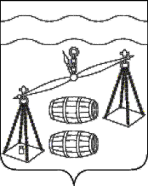
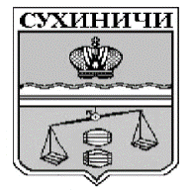
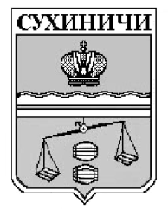
Администрация сельского поселения
«Деревня Верховая»
Калужская область
ПОСТАНОВЛЕНИЕ

от 20 августа 2020 |  | № 43

Об отмене постановления администрации сельского
поселения «Деревня Верховая» от 16.03.2020 № 8
«Об отмене нормативных правовых актов органов
местного самоуправления»

В соответствии с Федеральным законом от 06.10.2003 N 131-ФЗ "Об общих принципах организации местного самоуправления в Российской Федерации", Уставом сельского поселения «Деревня Верховая», администрация СП «Деревня Верховая» ПОСТАНОВЛЯЕТ:
- Постановление администрации СП «Деревня Верховая» от 16.03.2020 № 8 «Об отмене нормативных правовых актов органов местного самоуправления» отменить.
- Данное Постановление вступает в силу после его обнародования.
- Контроль за исполнением данного Постановления оставляю за собой.

Глава администрации
ГП «Деревня Верховая» Е.Н. Арсютина

